בסבל, כל בעלי החיים שווים

פרווה, עור, צמר או נוצות, נועדו להילבש על ידי בעלי חיים. אז למה בני אדם מתעללים בהם והורגים אותם בשביל מעילים וסוודרים?

מאת אירנה בולקין

מלחמתם של סלבריטאים כמו אורנה בנאי על זכותם של בעלי חיים, לא פעם מעלה גיחוך וסימני שאלה. מה, אין להם במה להתעסק? כל הבעיות של בני האדם נפתרו?
כשנכנסתי קצת יותר עמוק בנושא, התברר לי כי מלחמתם מאוד חשובה, ואפילו מאוד צודקת.
פרווה, עור, צמר או נוצות נועדו להילבש על ידי בעלי חיים באופן טבעי שנולדו איתם. מעיל עם צווארון פרווה, סוודר מצמר או מעיל עור - כל אלה נמצאים על המדפים בחנויות כדבר מובן מאליו, בלי זכר לסבל שעבר על בעל החיים בדרכו להפוך למוצר.
כשאנחנו הולכים לקניות לא תמיד אנו חושבים על בעלי החיים ששילמו בחייהם כדי לספק לנו בגד חדש ואופנתי.
אנשים רבים נוטים לחשוב כי עורם ופרוותם של בעלי החיים מנוצלים רק לאחר הריגתם למען בשרם, אך בעלי החיים נשחטים פעמים רבות למען הפרווה או העור שלהם.
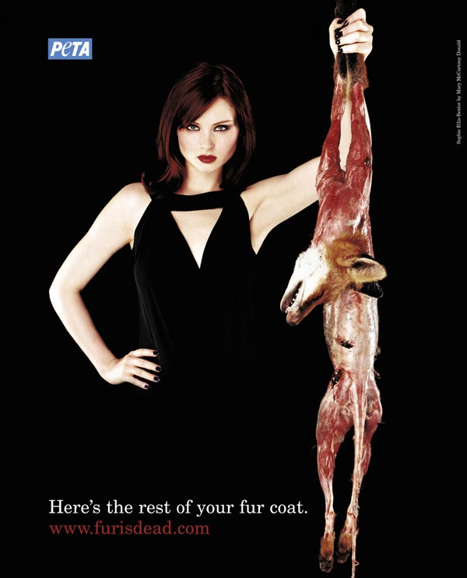
לדוגמה, עגלים וגדיים נשחטים פעמים רבות בעודם גורים מהסיבה שככל שהחיה צעירה יותר נחשב עורה למשובח יותר.
"אלה השאריות ממעיל הפרווה שלך"
בנוסף, חלק ממוצרי העור, מקורם בחיות בר כמו אנטילופות, זברות, תנינים, קנגורו ואחרים שניצודו במיוחד עבור עורן. בחלק מהמקרים מדובר במינים הנמצאים בסכנת הכחדה.
המחיר האמיתי של מעיל פרווה אחד נע בין חייהם של שמונה בעלי חיים, כאשר מדובר בחיות גדולות, ובין חייהם 60 בעלי חיים כשמדובר בחיות קטנות.
ציד של חיות למען לקיחת פרוותן מתבצע בעיקר באמצעות מלכודות הנסגרות בחוזקה על רגל בעלי חיים. לעתים קרובות מנסה החיה לכרסם את רגלה כדי להשתחרר מהכליאה. לרוב החיה נותרת גוססת ולא מתה כך שהצייד מגיעה להרוג אותה באמצעות מכות מוט או חניקה.
כמחצית מהחיות המנוצלות בתעשיית הפרוות בארצות הברית ובקנדה מגיעות ממשקים חקלאיים, בהן הן מוחזקות בכלובי רשת צרים. חיות אלה זקוקות למרחבים וסובלות קשות מעצם הכליאה. מדי שנה מומתים 31 מיליון בעלי חיים במשקים של תעשיית הפרוות בעולם. הם מומתים בדרך שלא תפגע בשלמות פרוותם. דרך זו כוללת תאי גז, חשמול או שבירת המפרקת. כל זה נעשה ללא כל התחשבות בסבלה של החיה.
תעשיית הלבוש מהחי היא רק אחת משורה של תעשיות המנצלות בעלי חיים לצורכי האדם.
בחלק מזכויותיהם של בעלי החיים נקבע חוק האוסר לענות בעל חיים, להתאכזר אליו ולהתעלל בו בדרך כלשהי. לכל צורות הניצול בסיס משותף: התייחסות לבעלי חיים כאל משאב ולא כאל יצורים חיים החשים כאב וסבל. האדם רואה עצמו כ"יצור עליון" ביחס לבעלי חיים אחרים, ובעצם מקדם אינטרסים כמו הרצון להיות אופנתי, סיפוק רגעי של חוש טעם או רווחים כלכליים. אפליה זו על רקע מין ביולוגי, דומה במהותה לגזענות. צידוקים כגון "הם פחות אינטליגנטים מאתנו, לכן מותר לדכא אותם", שמשו בעבר גם כהצדקה לאפליה של נשים ושל שחורים.
וכמו שאמר הוגה הדעות האוסטרלי, פיטר סינגר, "השאלה המהותית אינה האם הם מסוגלים לחשוב או לדבר, אלא האם הם מסוגלים לסבול. בסבל, כל בעלי החיים שווים".
לעומת אותם אנשים שמתאכזרים לבעלי חיים, יש כאלה שעדיין רואים בחייו של בעל החיים חשיבות זהה לזו של בני האדם.
כבר במהלך המאה ה-20 החלו להתפתח תנועות למען זכויות בעלי חיים שקראו להפסקת קיומה של תעשיית הפרוות על ידי חרם צרכנים. התפרסמו פעולות שבמסגרתן הפעילים הצטלמו או הפגינו מול חנויות פרווה בעירום, כאשר רק שלט מחאה מכסה את איבריהם.
גם בארץ הפגינו פעילים למען זכויות בעלי החיים מול חנות רשת אופנה בכיכר המדינה בתל אביב נגד השימוש והסחר בפרוות כפריטי אופנה. "בעלי חיים משלמים מחיר כבד בשביל פרוותם - פושטים את עורם בעודם חיים וקשה לי להבין אנשים שמעדיפים ללבוש בגד מעוצב עם ניחוח של מוות", כך טענה ג'יין הלוי, פעילה ותיקה למען זכויות בעלי חיים ומקימת הקואליציה של הגופים שמתנגדים לניצול בעלי חיים.
לטענתה, בשנים האחרונות חל שינוי הדרגתי במודעות של הישראלים לסחר בפרוות. אם בהפגנות בעבר הגיעו במקרה הטוב כ-30 איש, כיום באירועים גדולים הכוח עולה על כ-150 משתתפים.
כמו כן, נערך סקר בקואליציה ובעמותת "תנו לחיות לחיות", המביא את דעתו של הישראלי בעניין התקנת חוקים שיאסרו שיווק ויבוא של פרוות המיוצרות מבעלי חיים. רוב מוחלט מהמשיבים, 79 אחוז, תמכו בחוק שכזה, 12 אחוז התנגדו, ולתשעה אחוז לא הייתה עמדה בעניין.
וכשנשאלו המרואיינים האם הם רואים בהרג בעלי חיים לטובת ייצור פרוות בלבד, מעשה מוסרי או מעשה לא מוסרי, רוב מוחלט מהמשיבים, 86 אחוז, סבור כי הרג בעלי חיים לטובת ייצור פרוות בלבד הוא מעשה לא מוסרי. שמונה אחוז סבורים כי מעשה זה הוא אכן מוסרי. ולשישה אחוז אין עמדה בעניין. יש להניח שמתוך 14 אחוז אלה באים אותם אנשים שפוגעים בחיות למען צריכת פרוותן ועורן, ופועלים בדרך אלימה לצורך סיפוק האינטרס האישי.
ג'יין הלוי טוענת כי "זו פעם ראשונה שנערך סקר שכזה בישראל, והתוצאות מוכיחות שמרבית הציבור בישראל אינו מעוניין לצרוך פרווה שעולה בחייהן ובסבל רב של החיות. אנו מדינה שהפרווה בה היא לא צורך קיומי, אלא למטרות אופנה בלבד",
היא ממשיכה", התוצאות בהחלט נותנות לנו כוח לא רק כדי למחות על עוול עולמי שהורג עשרות מיליוני בעלי חיים לטובת תעשיית אופנה, אלא גם להמשיך ולפעול לחקיקה בנושא, שתאסור סחר, ייבוא וייצוא של פרוות בעלי חיים מכל הסוגים בישראל".
אך עדיין, למרות הכול, נשאלת השאלה, מה נלבש בחורף?
אפשר לבחור לא לממן את התעשייה האכזרית של לבוש מהחי באמצעות בחירות יומיומיות אלטרנטיביות, וכך להציל חיים ולמנוע סבל.
קיים מגוון בגדים ונעליים שעשויים מהצומח או מחומרים סינתטיים. יש אנשים המעדיפים עור על פני חומרים סינתטיים משום שהוא "טבעי". אך במצבו הטבעי של העור, הוא עלול להירקב במהירות. תעשיית העור הופכת אותו למוצר עמיד באמצעות טיפול כימי אינטנסיבי. לצורך כך נעשה שימוש בשורה ארוכה של חומרים רעילים שגם כן מזהמים את הסביבה, וזאת בנוסף לזיהום שנגרם בעקבות גידול החיות במשקים מתועשים.
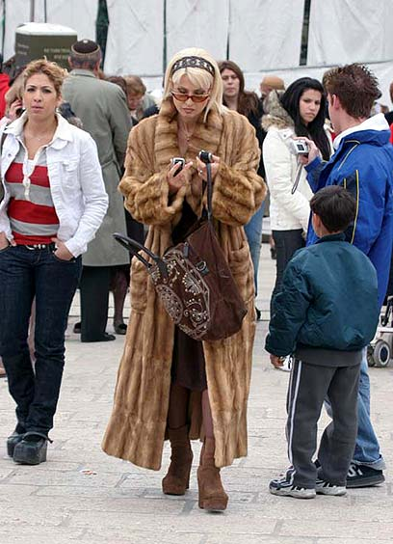
לגבי השאלה אם יש הבדל בין התעללות בחיות ובין התעללות באנשים, משיב ד"ר אלי מסיקה, ממרפאתו של ד"ר איתן ברנע בבאר שבע: "ההבדל העיקרי מבחינתי זה שהתעללות בחיות מתקבלת בקרב הציבור ביתר קלות וסובלנות מאשר התעללות באנשים. מבחינתי אין הבדל, זה מגיע מאותו מקום. אנשים שמתעללים בחיות מסוגלים לפגוע גם בבני אדם. זה רק שאלה של זמן".
מה התוצאות של התעללות בבעלי חיים? האם היא רק פיזית? האם יש גם התעללות נפשית?
"התוצאות לאחר התעללות הן בעיקר נפשיות. יש חוסר אמון מוחלט בבני אדם, שלגבי חיות מחמד, העניין של אמון באנשים טבוע בהן באופן בסיסי. רואים כשכלב עובר התעללות. הוא לא נותן אמון בבני אדם. כל הנפת יד וליטוף, מתקבל אצלו כאילו רוצים להכות אותו. מאוד קשה לחיות לחזור ולתפקד בחברה רגילה עם אנשים לאחר התעללות".
המחיר האמיתי של מעיל פרווה אחד נע בין חייהם של שמונה בעלי חיים, כאשר מדובר בחיות גדולות, ובין חייהם 60 בעלי חיים כשמדובר בחיות קטנות
פנינה רוזנבלום עם מעיל פרווה מאלפי
בעלי חיים. צילום: דניאל כהן YNET

